POSTAVLJANJE OVIR
Naloga
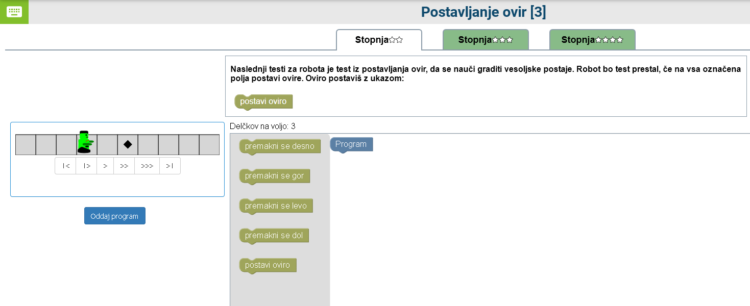
Rešitev:
Polje, kamor mora robotek postaviti oviro, se nahaja dve polji desno. Torej se mora robotek najprej pomakniti dve polji desno, tam pa postavi oviro. Ker imamo na voljo samo 3 delčke, je to edina možnost:
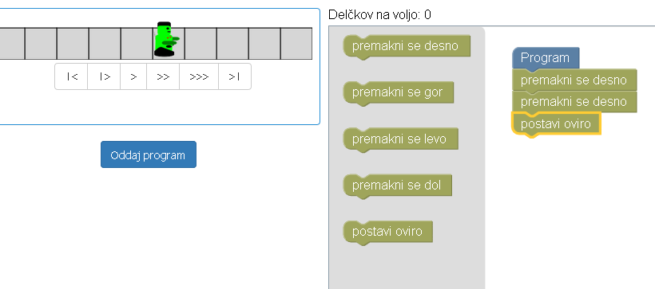
Naloga
Robotek mora iti okoli ovir do označenega mesta, kamor bo postavil oviro. Npr. tako:
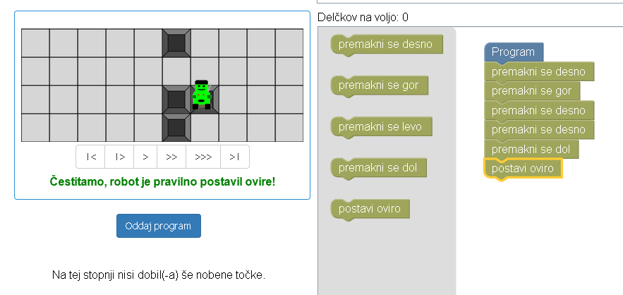
Lahko pa bi npr. robotek šel najprej za eno gor in potem 3x desno. Ker nima

Naloga
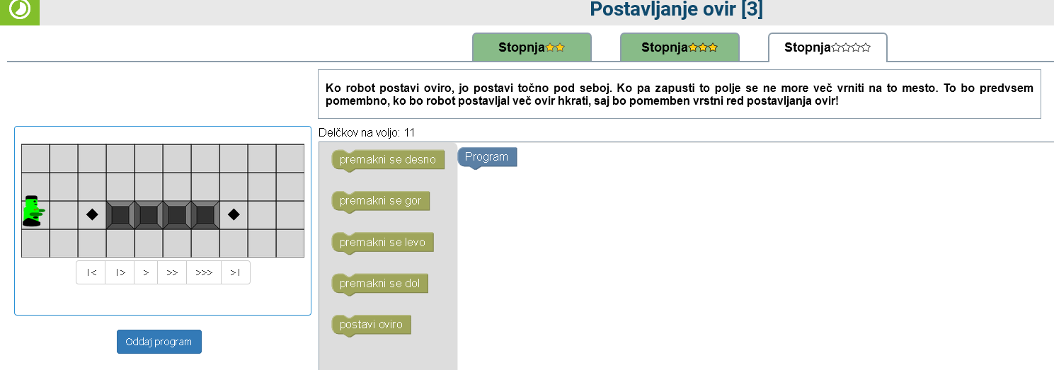
Ta naloga še ni zahtevna – pokaže nam le, kako se ovira postavi, ko robotek zapusti mesto, kamor jo je postavil. Ker imamo na voljo le 11 delčkov, robotek najprej postavi oviro, ki je dve polji desno od njega, nato pa gre po zgornji ali spodnji strani mimo ostali ovir do drugega mesta, kamor bo postavil oviro.
Jaz sem si izbrala, da gre po spodnji strani:
